«Порядок получения полиса обязательного медицинского страхования»
Обязательное медицинское страхование - вид обязательного социального страхования, обеспечивающий гарантии бесплатного оказания медицинской помощи, при наступлении страхового случая, за счет средств ОМС в пределах базовой (федеральной) и территориальной (принятой субъектом РФ) программ ОМС.
Полис ОМС - основной документ, обеспечивающий застрахованному право на получение бесплатной медицинской помощи в системе ОМС на всей территории РФ.
- Как оформить полис ОМС?
Подать заявление лично или через своего представителя в любой удобный пункт выдачи полисов ООО «СК «АК БАРС-Мед».
С адресами можете ознакомится здесь: https://www.akbarsmed.ru/oms/punkty-priema-zajavlenijj-na-vydachu-polisa-oms
В день подачи заявления застрахованному лицу выдается временное свидетельство, подтверждающее оформление полиса и удостоверяющее право на бесплатное оказание ему медицинской помощи медицинскими организациями при наступлении страхового случая.
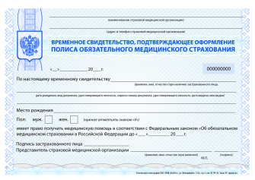
Срок действия временного свидетельства – 45 рабочих дней с даты его выдачи. В течение этого срока изготавливается полис ОМС и выдается застрахованному.

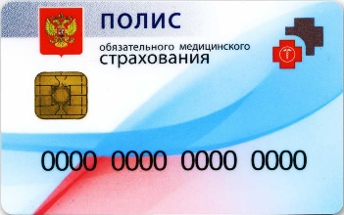
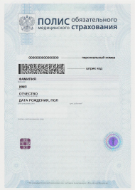
- Как получить готовый полис ОМС?
Записаться на получение полиса можно здесь: https://www.akbarsmed.ru/zayavka-na-poluchenie-polisa.
Узнать о готовности полиса или проверить действие можно здесь: https://www.akbarsmed.ru/proverka-dejstviya-i-gotovnosti-polisa-oms;
- Кто может получить полис ОМС?
Граждане Российской Федерации
- Документ, удостоверяющий личность (до 14 лет - свидетельство о рождении; от 14 лет - паспорт гражданина Российской Федерации, временное удостоверение личности гражданина Российской Федерации, выдаваемое на период оформления паспорта);
- СНИЛС (для детей до 14 лет - при наличии).
Срок действия полиса: Бессрочный
Беженцы
- Удостоверение беженца, или свидетельство о рассмотрении ходатайства о признании беженцем по существу, или копия жалобы на решение о лишении статуса беженца в федеральный орган исполнительной власти в сфере внутренних дел, или свидетельство о предоставлении временного убежища на территории Российской Федерации.
Срок действия полиса: до конца календарного года, но не более срока пребывания в РФ
Иностранные граждане
- Паспорт иностранного гражданина либо иной документ, установленный федеральным законом или признаваемый в соответствии с международным договором РФ в качестве документа, удостоверяющего личность иностранного гражданина;
- Документ, подтверждающий право проживания в РФ (для постоянно проживающих - вид на жительство, для временно проживающих - отметка о разрешении на временное проживание в Российской Федерации в документе, удостоверяющем личность);
- СНИЛС (при наличии).
Срок действия полиса для иностранных граждан:
- имеющих вид на жительство - до конца календарного года,
- имеющих разрешение на временное проживание - до конца календарного года, но не более срока действия разрешения на временное проживание.
Лица без гражданства
- Документ, признаваемый в соответствии с международным договором Российской Федерации в качестве документа, удостоверяющего личность лица без гражданства, либо документ установленной формы, выдаваемый в Российской Федерации лицу без гражданства, не имеющему документа, удостоверяющего его личность;
- Документ, подтверждающий право проживания в РФ (для постоянно проживающих - вид на жительство, для временно проживающих - отметка о разрешении на временное проживание в Российской Федерации в документе, удостоверяющем личность);
- СНИЛС (при наличии).
Срок действия полиса для лиц без гражданства:
- имеющих вид на жительство - до конца календарного года,
- имеющих разрешение на временное проживание - до конца календарного года, но не более срока действия РВП
Трудящиеся иностранные граждане государств-членов ЕАЭС (Республика Казахстан, Республика Беларусь, Республика Армения, Кыргызская Республика), временно пребывающие в РФ.
- Паспорт иностранного гражданина либо иной документ, установленный федеральным законом или признаваемый в соответствии с международным договором РФ в качестве документа, удостоверяющего личность иностранного гражданина;
- Отрывная часть бланка уведомления о прибытии иностранного гражданина или лица без гражданства в место пребывания или ее копия с указанием места и срока пребывания;
- СНИЛС;
- Один из следующих документов:
- Трудовой договор трудящегося государства – члена ЕАЭС (для трудящегося государства–члена ЕАЭС);
- Документ, подтверждающий отнесение лица к категории должностных лиц, сотрудников органов ЕАЭС (для членов коллегии Комиссии, должностных лиц Евразийской экономической комиссии и сотрудников органов ЕАЭС).
Срок действия полиса: до конца календарного года, но не более срока действия трудового договора или исполнения соответствующих полномочий.

Для законных представителей и в случае отсутствия возможности получения полиса ОМС гражданином лично, полис ОМС может быть получен представителем при предъявлении им наряду с вышеперечисленными документами следующих документов:
Законные представители застрахованного лица
- Документ, удостоверяющий личность, и при необходимости документ, подтверждающий полномочия законного представителя.
Представители застрахованного лица
- документ, удостоверяющий личность;
- Доверенность на регистрацию в качестве застрахованного лица в выбранной страховой медицинской организации.

